# The Round Cosmos – Sinteză Teoretică

## 1. Rezumat conceptual

Teoria 'The Round Cosmos' propune un univers finit și ciclic, care alternează între două stări fundamentale:  
• Ψ – Cosmic Day: materie vizibilă și energie electromagnetică detectabilă.  
• Ω – Cosmic Night: materie invizibilă/non-interactivă (asemănătoare materiei întunecate), rezultată prin reorganizare de fază a materiei barionice.  
Tranziția între cele două faze este controlată de mecanisme cosmice masive (găuri negre supermasive, câmpuri gravitaționale coerente) care acționează ca 'convertori de fază' la scară universală.

## 2. Mecanismul ciclic

• Universul nu are început singular de tip Big Bang și nici final termic inevitabil.  
• Materia vizibilă se transformă în materie invizibilă prin procese gravitațional-magnetice.  
• La finalul fazei întunecate, procesul este inversat.  
• Ziua și noaptea cosmică nu sunt doar metafore temporale, ci stări distincte de organizare a materiei și câmpurilor fundamentale.

## 3. Geometria și timpul

• Cosmosul este topologic sferic (bulă finită) dar fără centru observabil din interior.  
• Timpul este o buclă închisă, legată de ciclul fazelor.  
• Ceea ce numim expansiune poate fi doar o parte a curbei de rotație în cadrul acestui ciclu.

## 4. Rolul găurilor negre

• Găurile negre supermasive funcționează ca noduri de conversie între faze.  
• Ele comprimă materia într-o formă invizibilă coerentă și o redistribuie la schimbarea fazei cosmice.  
• Ipoteza este compatibilă cu principiul conservării informației la nivel cuantic (Hawking, 2016).

## 5. Hyphos – spațiul interbule

• Hyphos este mediul non-barionic și non-luminos dintre bule cosmice.  
• În acest mediu, limita vitezei luminii este înlocuită cu o viteză de sincronizare informațională.  
• Ipoteza este parțial compatibilă cu efecte din teoria câmpurilor cuantice în spații curbate.

## 6. Predicții și implicații

• Materia întunecată este materie vizibilă reorganizată, nu o particulă fundamentală nouă.  
• Energia întunecată este un efect gravitațional global al materiei invizibile.  
• Pot exista contacte gravitaționale indirecte între bule cosmice.

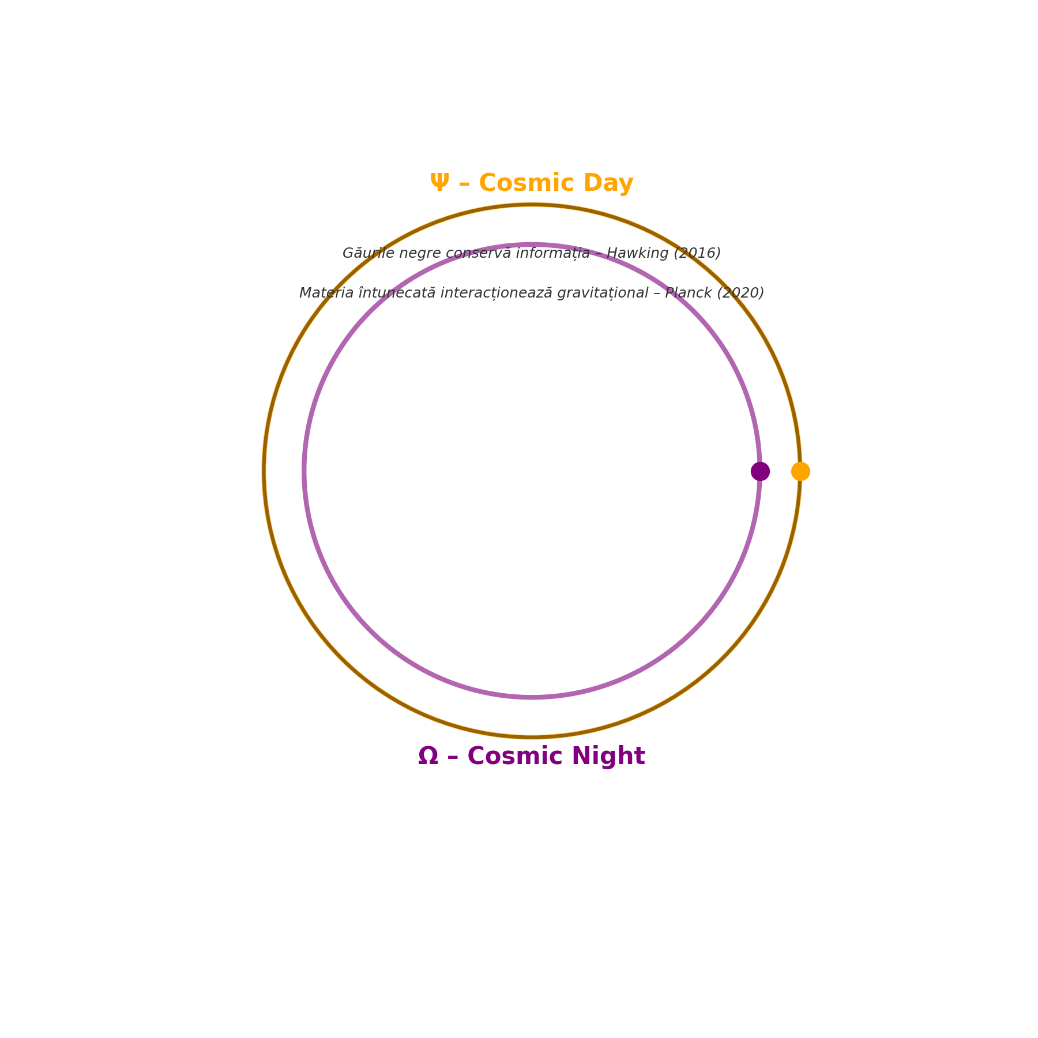

Figura 1 – Ciclul Ψ ↔ Ω, rolul găurilor negre și Hyphos.